INSCRIPTION AU DIPLÔME D’ÉTUDES EN LANGUE FRANÇAISE (DELF)
/
DIPLÔME APPROFONDI EN LANGUE FRANÇAISE (DALF)

Pour l’année universitaire en cours, je souhaite me présenter à la (les) session(s) suivante(s) :
Session de mars ☐ | Session de mai ☐ | Session de décembre ☐

Je souhaite m’inscrire à l’examen suivant (plusieurs examens possibles) :
DELF A1 ☐ 90 €  90 € | DELF A2 ☐  90 € | DELF B1 ☐  115 € | DELF B2 ☐  115 € | DALF C1 ☐  145 €
Somme totale : …………….. €
Mode de paiement : Chèque ☐ Espèces ☐ Carte bancaire ☐ Virement ☐

N° d’immatriculation (si vous avez déjà été candidat) :
Nom : Prénom :
Date de naissance : Sexe : H ☐ F ☐
Ville de naissance : Pays de naissance :
Nationalité : Langue maternelle :
1 – Je note ici mon adresse actuelle pour l’envoi de ma convocation aux épreuves
Chez M. et Mme :
N° et rue :
Code Postal : Ville :
Tél : E-mail :

2 – Je note ici mon adresse permanente pour l’envoi de mon relevé de note (délai : 1 mois)
et mon diplôme (délai : de 3 à 6 mois)
Chez M. et Mme :
N° et rue :
Code Postal : Ville :
Pays :
Tél : Email :

Je reconnais que mon nom est lisiblement écrit et correctement orthographié, tel que je désire le voir figurer sur le diplôme.
Les droits d’inscription sont non remboursables quel que soit le motif.
A , le Signature :

NOTE D’INFORMATION A PORTER DANS LE DOSSIER D’INSCRIPTION DU CANDIDAT

Indication de l’identité du responsable du traitement :
Le France Éducation Internationale
Le Rectorat de l’académie de Poitiers et L’Université de La Rochelle (CUFLE) - France
Le(s) service(s) précités disposent de moyens informatiques destinés à gérer plus facilement les candidats des examens du DELF et du DALF selon la règlementation en vigueur (Arrêté du 7 juillet 2005 paru au Journal Officiel de la République française de 17 juillet 2005).

Les informations enregistrées lors des inscriptions sont réservées à l’usage du (ou des) service(s) mentionné(s) ci-dessus et ne peuvent être communiquées qu’à l’intéressé.

Conformément aux articles 39 et suivants de la loi n° 78-17 du 6 janvier 1978 relative à l’informatique, aux fichiers et aux libertés, toute personne peut obtenir, communication et, le cas échéant, rectification ou suppression des informations la concernant.
En conséquence vous bénéficiez d’un droit d’accès et de rectification aux informations qui vous concernent.

Si vous souhaitez exercer ce droit et obtenir communication des informations vous concernant, veuillez vous adresser :
- Jusqu’à la communication des résultats au centre d’examen où vous passez vos épreuves.
- Par la suite :

à France Éducation Internationale (à l’adresse suivante) :

France Éducation Internationale
Bureau DELF/DALF
1 rue Léon Journault
92310 Sèvres
ou
au Rectorat de l’académie de Poitiers

Dans le cas où le résultat des épreuves est communiqué aux candidats par Internet, les modalités d’accès aux résultats se feront uniquement en accès restreint (avec code d’accès par candidat) et non pas en affichage libre sur le site du centre.

Date:

Lu et approuvé(e)

Signature
Constitution du dossier d’inscription

Pour vous inscrire à une session du DELF ou du DALF, vous devez nous envoyer les documents suivants :

- Le « Formulaire d’inscription » ci-dessus, rempli et signé
- La photocopie de la page d’identité de votre passeport (ou tout autre pièce d’identité)
- 1 petite enveloppe timbrée* (format DL - 110x220 mm) à votre adresse pour l’envoi de votre convocation
- 1 petite enveloppe timbrée* (format DL - 110x220 mm) à votre adresse pour l’envoi de votre relevé de notes (environ 1 mois après les épreuves)
- 1 grande enveloppe timbrée* (format C4 - 229x324 mm) à votre adresse pour l’envoi de votre diplôme (entre 3 et 6 mois après les épreuves) avec un bordereau recommandé avec accusé de réception.
*Attention : vérifiez que vos enveloppes soient suffisamment affranchies pour arriver à destination (surtout pour les pays étrangers).

Vous pouvez payer par :
- Chèque à l’ordre de l’Agent Comptable de l’Université de La Rochelle (à envoyer avec le dossier)
- Espèces (veuillez-vous présenter au secrétariat du CUFLE, bureau D213, 2e étage)
- Carte Bancaire (veuillez-vous présenter au secrétariat du CUFLE, bureau D213, 2e étage)
- Virement bancaire – Justificatif de paiement à joindre au dossier (RIB ci-dessous)
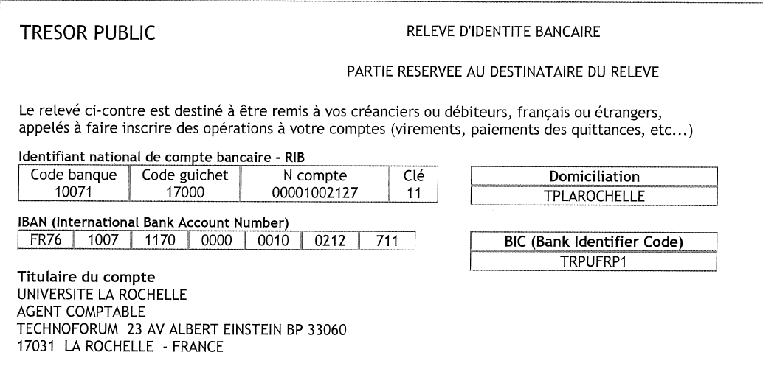

Merci de nous envoyer par courrier votre dossier complet à l’adresse suivante :
FLASH/CUFLE
1 Parvis Fernand Braudel,
17042 La Rochelle cedex
La Rochelle Université vous souhaite une belle réussite aux épreuves du DELF / DALF !

